**乙炔和炔烃**



日期： 时间： 姓名：

Date: Time: Name:

初露锋芒

乙炔

乙炔，分子式C2H2，俗称风煤和电石气，是[炔烃](http://baike.baidu.com/view/62776.htm" \t "_blank)化合物系列中体积最小的一员，主要做工业用途，特别是烧焊金属方面。乙炔在室温下是一种无色、极易燃的气体。纯乙炔是无臭的，但工业用乙炔由于含有硫化氢、磷化氢等杂质，而有一股大蒜的气味。

1836年，英国著名化学家戴维·汉弗莱（Davy，HumPhry1778－1829）的堂弟，爱尔兰港口城市科克（Cork）皇家学院化学教授戴维·爱德蒙德（Davy，Edmund1785－1857）在加热木炭和碳酸钾以制取金属钾的过程中，将残渣（碳化钾）投进水中，产生一种气体，发生爆炸，分析确定这一气体的化学组成是C、H（当时采用碳的原子量等于6计算），称它为“一种新的氢的二碳化物”。这是因为早在1825年他的同国化学家法拉第（Faraday，MIChael1791－1867）从加压蒸馏鲸鱼油中也获得一种碳和氢的气体化合物（供当时欧洲人照明用），分析测定它的化学组成是C、H，命名它为“氢的二碳化物”。实际上法拉第发现的是苯，戴维·爱德蒙德发现的是乙炔。

纯乙炔为无色芳香气味的易燃气体。而电石制的乙炔因混有硫化氢H2S、磷化氢PH3、砷化氢而有毒，并且带有特殊的臭味。熔点（118.656kPa）-80.8℃，沸点-84℃，相对密度0.6208（-82/4℃），自燃点305℃。在空气中爆炸极限2.3%-72.3%（vol）。在液态和固态下或在气态和一定压力下有猛烈爆炸的危险，受热、震动、电火花等因素都可以引发爆炸，因此不能在加压液化后贮存或运输。微溶于水，溶于乙醇、苯、丙酮。在15℃和1.5MPa时，乙炔在丙酮中的溶解度为237g/L，溶液是稳定的。

**“聚合”反应**：3个乙炔分子结合成一个苯分子，4分子乙炔聚合主要生成环辛四烯。

|  |  |
| --- | --- |
| **学习目标**  **&**  **重难点** | 1．掌握乙炔的结构和基本性质  2．学习加成反应和加聚反应  3．掌握实验室制备乙炔的方式方法  4．了解烯烃的物质性质 |
| 1．加成反应和加聚反应  2．实验室制备乙炔 |

 根深蒂固

一、乙炔

1．乙炔的结构

乙炔的分子式为C2H2，球棍模型为，比例模型为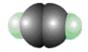。根据模型，可以写出：电子式为\_\_\_\_\_\_\_\_\_\_\_\_\_\_\_，结构式为\_\_\_\_\_\_\_\_\_\_\_\_\_\_\_\_\_\_\_，结构简式为\_\_\_\_\_\_\_\_\_\_，空间构型为\_\_\_\_\_\_\_\_\_\_，即乙炔分子中4个原子\_\_\_\_\_\_\_\_\_\_\_\_\_\_\_，键角（键与键之间的夹角）为\_\_\_\_\_\_\_。

乙炔和乙烯相比：碳碳叁键比碳碳双键的键长短，键能大，其中有两个键容易断裂，化学性质较活泼。

【练一练】关于乙炔分子结构的描述中，不正确的是 （ ）

A．乙炔分子里碳原子之间有三对共用电子

B．乙炔分子里的两个碳原子和两个氢原子在一条直线上

C．乙炔分子中，碳氢键与碳碳键之间的键角为180°

D．乙炔分子中，碳碳原子之间三个共价键完全相同，乙炔分子中碳碳三键的键能是乙烷分子中碳碳键的键能的三倍

2．乙炔的物理性质

乙炔俗名电石气。纯净的乙炔是\_\_\_\_\_\_\_\_\_\_\_\_的气体，比空气稍\_\_\_\_\_\_\_，\_\_\_\_\_\_溶于水，\_\_\_\_溶于有机溶剂。

3．乙炔的化学性质

乙炔的化学性质比较活泼，和乙烯一样都含有不饱和键，化学性质和乙烯相似，能发生氧化、加成、聚合等反应。

（1）氧化反应

①可燃性

现象：\_\_\_\_\_\_\_\_\_\_\_\_\_\_\_\_\_\_\_\_\_\_\_\_\_\_\_\_\_\_\_\_\_\_\_\_\_\_\_\_\_\_\_

方程式：\_\_\_\_\_\_\_\_\_\_\_\_\_\_\_\_\_\_\_\_\_\_\_\_\_\_\_\_\_\_\_\_\_\_\_\_\_\_\_\_\_\_\_\_

【拓展】

乙炔燃烧时放出大量热，如在氧气中燃烧，产生的氧炔焰的温度可达3000℃以上。因此，可用氧炔焰来焊接或切割金属。乙炔和空气（或氧气）的混合物遇火时可能发生爆炸（乙炔在空气里的爆炸极限是含乙炔体积分数2.5﹪～80﹪），在生产和使用乙炔时，一定要注意安全。

②与氧化剂反应（例如：酸性高锰酸钾）

现象：酸性KMnO4溶液的紫色褪去。

结论：C2H2能被氧化剂KMnO4氧化，使酸性KMnO4溶液褪色。

思考：乙炔燃烧的现象与乙烷、乙烯有何不同，为什么？

（2）加成反应（乙炔分子里碳碳三键中有2个键易断裂发生化学反应）

①乙炔可以和溴单质发生加成反应（分步进行）

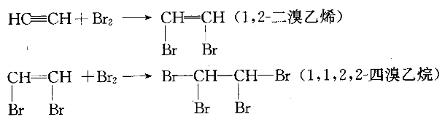

乙炔与乙烯类似，也可以与溴水中的溴发生加成反应而使溴水褪色，且加成是分步进行的。

②乙炔可以和H2加成





乙炔与氢气加成时第一步加成产物为乙烯，第二步产物为乙烷。

③乙烯还可以氯化氢加成

（氯乙烯）

生成的产物还可以发生加聚反应

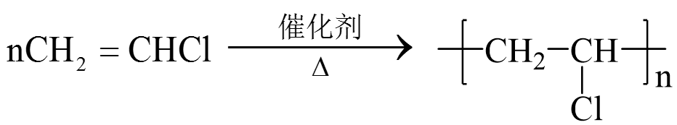（聚氯乙烯-PVC，常见塑料）

乙炔除了和溴、氢气、卤化氢（HX）发生反应外，也可以和卤素单质（X2）、氰化氢（HCN）等发生加成反应。

思考：如右图所示，请分别说出反应现象、反应类型和方程式。

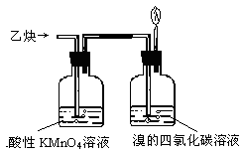

（3）聚合反应—加聚反应

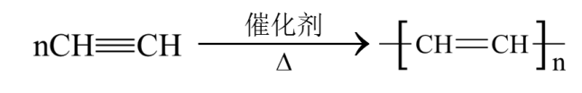

【练一练】

1．下列关于乙炔的说法中不正确的是 （ ）

A．乙炔俗称电石气

B．乙炔微溶于水，易溶于有机溶剂

C．乙炔是无色而有特殊难闻臭味的气体

D．氧炔焰常用于切割或焊接金属

2．既可以鉴别乙烷和乙炔，又可以除去乙烷中含有的乙炔的方法是 （ ）

A．足量的溴的四氯化碳溶液 B．与足量的液溴反应

C．点燃 D．在一定条件下与氢气加成

4．乙炔的实验室制法

乙炔俗称电石气，它是用电石和水反应产生的。

我国古时对此曾有“器中放石几块，滴水则产气，点之则燃”的记载。

（1）实验药品：电石(CaC2)、水(通常用饱和食盐水)

（2）反应原理：\_\_\_\_\_\_\_\_\_\_\_\_\_\_\_\_\_\_\_\_\_\_\_\_\_\_\_\_\_\_\_\_\_\_\_\_\_\_

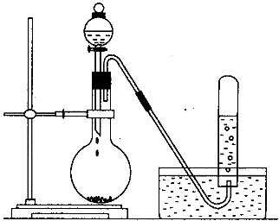其中CaC2为离子型碳化物，该反应可理解为金属阳离子(Ca2+)与水中的(OH-)结合，而碳负离子(C22-)与水中H+相结合,生成烃(如C2H2)。

Snap1

（3）实验装置：反应装置：固+液→气(C2H2、H2、CO2、H2S、SO2)

（4）收集方法：\_\_\_\_\_\_\_\_\_\_\_。

思考1：电石的储存和取用注意事项

思考2：实验室中可不可以用启普发生器或具有启普发生器原理的实验装置作制备乙炔气体？

思考3：电石和水反应比较剧烈，哪些措施可以减慢反应速率？

思考4：纯净的乙炔是无味气体，但是实验制取的乙炔气体实际上有特殊难闻的臭味，为什么呢？

思考5：实验室制备的乙炔气体中通常含有H2S．PH3等杂质，一般如何除杂？

（5）其他注意事项：

①实验装置在使用前要先检验气密性，只有气密性合格才能使用；

②作为反应容器的烧瓶在使用前要进行干燥处理；

③点燃乙炔前必须先检查纯度，否则易出现爆炸事故（这与H2、CH4、CH2＝CH2相似）。

【练一练】乙炔俗称\_\_\_\_\_\_\_\_，纯净的乙炔是\_\_\_\_\_\_\_\_，由电石生成的乙炔因常混有\_\_\_\_\_\_\_\_\_\_\_而有特殊难闻的臭味。同温同压时乙炔的密度比空气的密度\_\_\_\_\_\_\_\_（填“大”或“小”），但收集乙炔时一般不采用\_\_\_\_\_\_\_\_法，这是因为\_\_\_\_\_\_\_\_\_\_\_\_\_\_\_\_\_\_\_\_\_\_\_\_\_\_\_\_\_\_\_\_\_\_\_\_\_\_\_\_\_\_\_\_\_\_。收集乙炔常采用\_\_\_\_\_\_\_\_\_\_\_\_，因为乙炔\_\_\_\_\_\_\_\_水。乙炔含碳的质量分数比乙烯\_\_\_\_\_\_\_\_，所以在空气中燃烧火焰\_\_\_\_\_\_\_\_，并伴有\_\_\_\_\_\_\_\_，同时放出\_\_\_\_\_\_\_\_。乙炔在纯氧气中燃烧时温度可高达\_\_\_\_\_\_\_\_，因此可用氧炔焰来\_\_\_\_\_\_\_\_\_\_\_\_\_\_。

5．乙炔的用途

（1）利用乙炔燃烧的氧炔焰的高温进行切割和焊接金属；

（2）利用加聚反应制备塑料、合成纤维，例如聚氯乙烯的合成；

（3）利用加聚生成的据乙炔开发导电塑料。

二、炔烃

1．概念：分子中含有碳碳三键的一类链烃称为炔烃。

2．通式及结构特点

（1）单炔烃的通式：CnH2n-2(n≥2)由于形成1个三键，炔烃分子比相同碳原子数的烯烃分子少2个氢原子，比相同碳原子数的烷烃分子少4个氢原子。

（2）结构通式：R—CC—R'

思考：炔烃的通式为CnH2n-2，那满足通式CnH2n-2的有机物一定是炔烃吗？如果不是还有可能是什么？

3．物理性质

炔烃同系物的物理性质随着碳原子数的增加呈现规律性变化

①沸点逐渐升高，碳原子数小于等于4的炔烃在常温常压下都是气体，其他的炔烃在常温常压下都是液体或固体。

②相对密度逐渐\_\_\_\_\_\_\_\_\_，但比水的密度\_\_\_\_\_\_。

③炔烃\_\_\_\_溶于水，但\_\_\_\_\_溶于有机溶剂。

4．化学性质

由于炔烃中都含有相同的碳碳叁键，炔烃的化学性质就应与乙炔相似，如容易发生加成反应、氧化反应等，可使溴的四氯化碳溶液、溴的水溶液及酸性KMnO4溶液褪色等。另外在足够的条件下，炔烃也能发生加聚反应生成高分子化合物。

（1）氧化反应：

①燃烧通式：\_\_\_\_\_\_\_\_\_\_\_\_\_\_\_\_\_\_\_\_\_\_\_\_\_\_\_\_\_\_\_\_\_\_\_\_\_\_\_\_\_\_\_

②使酸性KMnO4溶液\_\_\_\_\_\_\_\_

（2）加成反应：（在适宜条件下与X2、H2、HX等分步加成）

例：丙炔和溴单质的分步加成反应方程式：

\_\_\_\_\_\_\_\_\_\_\_\_\_\_\_\_\_\_\_\_\_\_\_\_\_\_\_\_\_\_\_\_\_\_\_\_\_\_\_\_\_\_\_\_\_\_\_\_\_\_\_\_\_\_\_\_

\_\_\_\_\_\_\_\_\_\_\_\_\_\_\_\_\_\_\_\_\_\_\_\_\_\_\_\_\_\_\_\_\_\_\_\_\_\_\_\_\_\_\_\_\_\_\_\_\_\_\_\_\_\_\_\_

（3）加聚反应：三键断开，合成高分子。

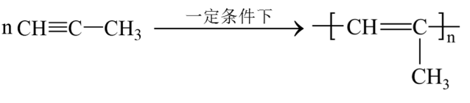

5．炔烃的命名

炔烃的命名大体上与烯烃相似，不同的有以下几点：

①选择包含三键在内的最长的碳链作为主链，根据主链上的碳原子数称炔烃；

②从离三键最近的一端开始给主链上的碳原子编号；

③用阿拉伯数字在“某炔”字样前标出双键的位置。

【练一练】对于CH3—C≡C—CH3分子，下列说法正确的是 （ ）  
A．四个碳原子不可能在一条直线上 B．四个碳原子在一条直线上  
C．所有原子在一个平面内 D．在同一直线上的原子最多为6

 枝繁叶茂

题型1：乙炔的性质

**例1：**下列所述的乙炔的结构和性质中，既不同于乙烯，也不同于乙烷的是 （ ）

A．存在碳碳叁键，其中的2个键易断裂

B．不易发生取代反应，易发生加成反应

C．分子中的所有原子都处在一条直线上

D．能使酸性高锰酸钾溶液褪色

**变式1：**下列物质中，分子结构是直线型的是 （ ）

A．NH3 B．CH4 C．C2H4 D．C2H2

**例2：**区别少量乙烯和乙炔气体，常用的实验方法是 （ ）

A．闻其气味

B．点燃后，观察燃烧的现象

C．通入橙色溴水观察溴水的消耗量

D．通入紫色酸性高锰酸钾溶液，观察其褪色程度

**变式1：**下列物质中，在空气中燃烧时火焰最明亮并伴有浓烟的是 （ ）

A．CH4 B．C2H4 C．C2H2 D．CO

**例3：**用乙炔作为有机合成原料，在下列过程中，生成产物为CH2Br-CHBrCl的是 （ ）

A．先加HCl后加Br2 B．先加HCl后加HBr  
C．先加Cl2后加HBr D．先加Cl2后加Br2

**变式1：**在下列物质中，能使溴的四氯化碳溶液因加成反应而褪色的是 （ ）

A．聚乙烯 B．乙烷 C．乙烯 D．聚乙炔

题型2：实验室制备乙炔

**例4：**利用碳化钙和水反应制取乙炔，不用启普发生器作为气体发生装置的原因是 （ ）

A．乙炔易溶于水 B．碳化钙与水反应很剧烈，放大量热  
C．块状的碳化钙遇水成为糊状物 D．乙炔是可燃性气体

**变式1：**下列关于乙炔制取的说法不正确的是 （ ）

A．为了加快反应速率可用饱和食盐水代替水反应

B．此反应是放热反应

C．为了除去杂质气体，除了用硫酸铜溶液外还可用氢氧化钠溶液

D．反应中不需加碎瓷片作沸石

**例5：**右图中的实验装置可用于制取乙炔请填空：

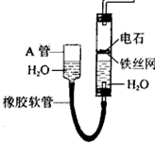

（1）图中，A管的作用是\_\_\_\_\_\_\_\_\_\_\_\_\_\_\_\_；制取乙炔的化学方程式是\_\_\_\_\_\_\_\_\_\_\_\_\_\_\_\_\_\_\_。

（2）乙炔通入KMnO4酸性溶液中观察到的现象是\_\_\_\_\_\_\_\_\_\_\_\_\_\_\_\_\_，乙炔发生了\_\_\_\_\_\_\_反应。

（3）乙炔通入溴的CCl4溶液中观察到的现象是\_\_\_\_\_\_\_\_\_\_\_\_\_\_\_\_\_\_，乙炔发生了\_\_\_\_\_\_\_反应。

（4）为了安全，点燃乙炔前应\_\_\_\_\_\_\_\_\_\_\_\_\_\_\_\_\_\_\_\_\_\_\_\_\_\_\_\_\_\_\_\_\_\_\_\_\_\_，乙炔燃烧时的实验现象是\_\_\_\_\_\_\_\_\_\_\_\_\_\_\_\_\_\_\_\_\_\_\_\_\_\_\_\_\_\_\_\_\_\_\_\_\_\_\_\_\_\_\_\_\_\_\_\_\_\_\_。

**变式1：**实验室用下图装置制乙炔时，最好选用的装置是 （ ）

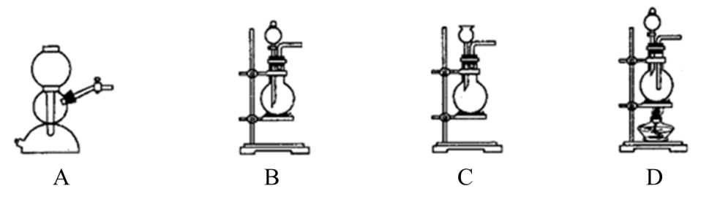

题型3：炔烃的性质

**例6：**关于炔烃的下列描述正确的是 （ ）

A．分子里含有碳碳三键的不饱和链烃叫炔烃

B．炔烃分子里的所有碳原子都在同一直线上

C．炔烃易发生加成反应，也易发生取代反应

D．炔烃可以使溴水褪色，也可以使酸性高锰酸钾溶液褪色

**变式1：**科学家于1995年合成了一种分子式为的含多个C≡C键的链状烃，其分子中C≡C键最多有 （ ）

A．49个 B．50个 C．51个 D．无法确定

**例7：**某烃1mol最多能和2mol的HBr加成反应，其所得的产物又能跟6molBr2发生取代反应，最后得到一种只含碳．溴两种元素的化合物，则原烃为 （ ）

A．C2H2 B．C3H4 C．C3H6 D．C4H6

**变式1：**下列各组物质遇溴水后，都因发生化学反应而褪色的是 （ ）

A．C2H2、C2H4 B．SO2、C2H6 C．CH4、C6H12 D．CH2=CH2、Cl2

http://resource.ahedu.cn/statics/jspx/gzpd/xkjx/g2hx/g2hx17/unit02/xtjx/image010.jpg**例8：**含有一个三键的炔烃，加氢后产物的结构简式为，此炔烃可能的结构有 （ ）

A．1种 B．2种 C．3种 D．4种

**变式1：**下列物质中，与互为同分异构体的是 （ ）

A． B．

C． D．

**变式1：**链状单炔烃完全燃烧后生成的二氧化碳和水的物质的量之比为5:4，满足上述条件的烃的种数共有 （ ）

A．3种 B．4种 C．5种 D．6种

题型4：简单计算和实验

**例9：**体积比为1∶3的A、B两种链烃的混合气体*a* L，可与0．5*a* L(相同状况)H2发生加成反应。则A、B两种链烃的通式可能为 （ ）

A．C*n*H2*n*和C*n*H2*n*+2 B．C*n*H2*n*-2和C*n*H2*n*+2

C．都是C*n*H2*n* D．C*n*H2*n*-2和C*n*H2*n*

**变式1：**炔烃的通式为C*n*H2*n*-2，其含碳的质量分数的范围是 （ ）

A．14.3%<*C*%≤25% B．75%≤*C*%≤92.3%

C．75%≤*C*%<85.7% D．85.7%<*C*%≤92.3%

**变式2：**有xL乙烯和乙炔的混合气体，完全燃烧需要消耗相同条件下的氧气yL，则混合物体中乙烯和乙炔的体积比为 （ ）

A． B． C． D．

**例10：**电石中的碳化钙和水能完全反应：CaC2+2H2O→C2H2↑+Ca(OH)2使反应产生的气体排水,测量排出水的体积,可计算出标准状况乙炔的体积,从而可测定电石中碳化钙的含量。

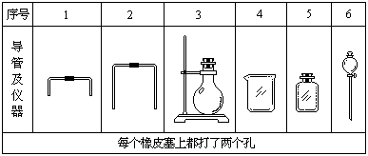

（1）若用下列仪器和导管组装实验装置：如果所制气体流向从左向右时，上述仪器和导管从左到右直接连接的顺序(填各仪器、导管的序号)是( )接( )接( )接( )接( )接( )。

（2）仪器连接好后，进行实验时，有下列操作(每项操作只进行一次)：

①称取一定量电石，置于仪器3中，塞紧橡皮塞；

②检查装置的气密性；

③在仪器6和5中注入适量水；

④待仪器3恢复到室温时，量取仪器4中水的体积(导管2中的水忽略不计)；

⑤慢慢开启仪器6的活塞，使水逐滴滴下，至不发生气体时，关闭活塞。

正确的操作顺序(用操作编号填写)是\_\_\_\_\_\_\_\_\_\_\_\_\_\_\_\_\_\_\_。

（3）若实验产生的气体有难闻的气味,且测定结果偏大,这是因为电石中含有\_\_\_\_\_\_\_\_\_\_\_\_\_\_\_\_\_杂质。

（4）若实验时称取的电石1.60克，测量排出水的体积后，折算成标准状况乙炔的体积为448毫升，此电石中碳化钙的百分含量是\_\_\_\_\_\_\_%。

**变式1：**已知实验室制取乙炔时常混有H2S等杂质气体，下图是甲、乙两学生设计的实验装置，其目的是测定CaC2试样的纯度。其右边反应装置相同，而左边的气体发生装置则不同，分别为Ⅰ和Ⅱ所示。

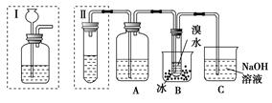

试回答：

（1）装置Ⅰ、Ⅱ检查气密性方法中的不同之处是：\_\_\_\_\_\_\_\_\_\_\_\_\_\_\_\_\_\_\_\_\_\_\_\_\_\_\_。

（2）A瓶的作用是\_\_\_\_\_\_\_\_\_\_\_\_\_\_\_\_\_\_\_\_\_\_，反应的离子方程式为\_\_\_\_\_\_\_\_\_\_\_\_\_\_\_\_\_\_\_\_\_\_。

（3）为了减缓反应速率，得到平稳的乙炔气流，通常用\_\_\_\_\_\_\_\_\_\_\_\_\_\_\_\_\_\_\_\_\_\_\_代替水，其理由是\_\_\_\_\_\_\_\_\_\_\_\_\_\_\_\_\_\_\_\_\_\_\_\_\_\_\_\_\_\_\_\_\_\_\_\_\_\_\_\_\_\_\_\_\_\_\_\_\_\_\_\_\_\_\_\_\_\_\_\_\_\_\_\_\_\_\_\_\_\_。

（4）装置Ⅰ的主要缺点是\_\_\_\_\_\_\_\_\_\_\_\_\_\_\_\_\_\_\_\_\_\_\_\_\_\_\_\_\_\_\_\_\_\_\_\_\_\_\_\_\_\_\_\_\_\_\_\_。

（5）若选用装置Ⅱ来完成实验，则应采取的措施是：

①\_\_\_\_\_\_\_\_\_\_\_\_\_\_\_\_\_\_\_\_\_\_\_\_\_\_\_\_\_\_\_\_\_\_\_\_\_；②\_\_\_\_\_\_\_\_\_\_\_\_\_\_\_\_\_\_\_\_\_\_\_\_\_\_\_\_\_\_\_\_\_\_\_。

（6）装置Ⅰ和Ⅲ均有缺点，能否改用启普发生器\_\_\_\_\_\_\_\_\_\_\_\_\_\_\_\_\_\_\_\_\_（填“能”或“不能”），其原因是\_\_\_\_\_\_\_\_\_\_\_\_\_\_\_\_\_\_\_\_\_\_\_\_\_\_\_\_\_\_\_\_\_\_\_\_\_\_\_\_\_\_\_\_\_\_\_\_\_\_\_\_。

（7）若称取ag CaC2，反应完成后，B处溴水增重bg，则CaC2的纯度为\_\_\_\_\_\_\_\_\_\_\_\_\_\_\_\_\_\_\_。

**变式2：**为探究乙炔与溴的加成反应，甲同学设计并进行了如下实验：先取一定量工业用电石与水反应，将生成的气体通入溴水中，发现溶液褪色，即证明乙炔与溴水发生了加成反应。

乙同学发现在甲同学的实验中，褪色后的溶液里有少许淡黄色浑浊，推测在制得的乙炔中还可能含有少量还原性的杂质气体，由此他提出必须先除去之，再与溴水反应。

请你回答下列问题：

（1）写出甲同学实验中两个主要的化学方程式\_\_\_\_\_\_\_\_\_\_\_\_\_\_\_\_\_\_\_\_\_\_\_\_\_\_\_\_\_\_\_\_\_\_\_\_。

（2）甲同学设计的实验\_\_\_\_\_\_\_\_\_\_\_\_\_\_\_（填能或不能）验证乙炔与溴发生加成反应，其理由是\_\_\_\_\_\_\_\_\_\_（多选扣分）。

（a）使溴水褪色的反应，未必是加成反应

（b）使溴水褪色的反应，就是加成反应

（c）使溴水褪色的物质，未必是乙炔

（d）使溴水褪色的物质，就是乙炔

（3）乙同学推测此乙炔中必定含有的一种杂质气体是\_\_\_\_\_\_\_\_\_\_\_\_，它与溴水反应的化学方程式是\_\_\_\_\_\_\_\_\_\_\_\_\_\_\_\_\_\_\_\_\_\_\_\_\_\_\_\_\_\_\_\_\_\_\_\_\_\_\_\_\_\_\_\_\_；在验证过程中必须全部除去。

（4）请你选用下列四个装置（可重复使用）来实现乙同学的实验方案，将它们的编号填入方框，并写出装置内所放的化学药品。

（a） （b） （c） （d）

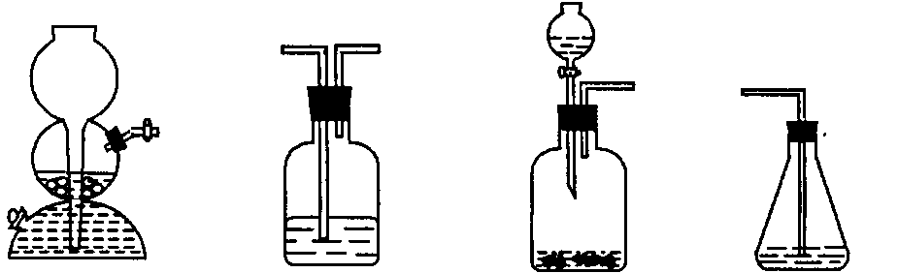

→ b → → d

（电石．水） （ ） （ ） （溴水）

（5）为验证这一反应是加成而不是取代，丙同学提出可用pH试纸来测试反应后溶液的酸性，理由是\_\_\_\_\_\_\_\_\_\_\_\_\_\_\_\_\_\_\_\_\_\_\_\_\_\_\_\_\_\_\_\_\_\_\_\_\_\_\_\_\_\_\_\_\_\_\_\_\_\_\_\_\_\_\_\_。

题型5：简单有机推断

**例11：**近年来，由于石油价格不断上涨，以煤为原料制备一些化工产品的前景又被看好。下图是以煤为原料生产聚氯乙烯(PVC)和人造羊毛的合成路线。

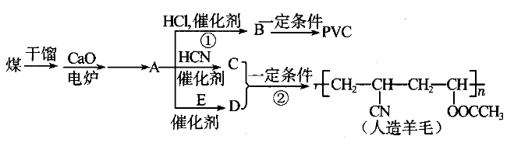

请回答下列问题：

（1）写出反应类型：反应①\_\_\_\_\_\_\_\_\_\_\_\_\_\_\_\_\_\_\_\_\_；反应②\_\_\_\_\_\_\_\_\_\_\_\_\_\_\_\_。

（2）写出结构简式：PVC\_\_\_\_\_\_\_\_\_\_\_\_\_\_\_；C\_\_\_\_\_\_\_\_\_\_\_\_\_\_\_\_\_\_。

**变式1：**以乙炔为主要原料可以合成聚氯乙烯、聚丙烯腈和氯丁橡胶。请在下面的方框中填写有关物质的结构简式，并写出①～⑥各步反应的化学方程式。

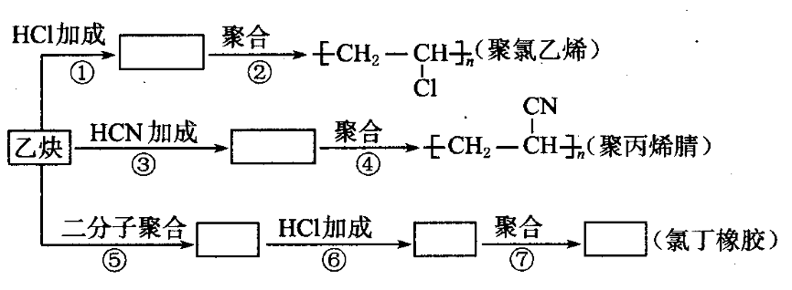

已知⑦的反应为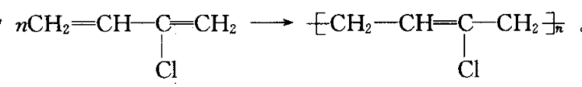

乙烷、乙烯、乙炔的比较

|  |  |  |  |
| --- | --- | --- | --- |
|  | 乙烷 | 乙烯 | 乙炔 |
| 化学活动性 | 稳定 | 活泼 | 活泼 |
| 取代反应 | 与卤素单质反应 |  |  |
| 加成反应 |  | 能与H2、X2、HX、H2O等发生加成反应 | 能与H2、X2、HX、H2O等发生加成反应 |
| 加聚反应 | 不能发生 | 能发生 | 能发生 |
| 氧化反应 | 酸性KMnO4溶液不褪色 | 酸性KMnO4溶液褪色 | 酸性KMnO4溶液褪色 |
| 燃烧，淡蓝色火焰 | 燃烧，火焰明亮，带黑烟 | 燃烧，火焰明亮，带浓烈的黑烟 |
| 鉴别 | 溴水不褪色或酸性KMnO4溶液不褪色 | 溴水褪色或酸性KMnO4溶液褪色 | 溴水褪色或酸性KMnO4溶液褪色 |

 瓜熟蒂落

1．下列关于乙炔的有关叙述中，不正确的是 （ ）

A．乙炔分子中所有原子都在同一直线上

B．乙炔不易发生取代反应，而易发生加成反应

C．乙炔既能使溴水褪色又能使酸性KMnO4溶液褪色

D．乙炔是无色有难闻气味的气体，难溶于水

2．下列物质混合时，既能生成白色沉淀，又能生成可利用排水法集气的气体的是（ ）

A．氮化镁和水

B．钠和CuSO4溶液

C．电石和Na2CO3溶液

D．Al和过量NaOH溶液共热

3．CaC2和ZnC2、Li2C2、Mg2C3、Al4C3等均为离子化合物，通过对CaC2和水反应的思考，判断下列反应产物正确的是 （ ）

A．ZnC2和水反应生成乙烷

B．Li2C2和水反应生成乙烯

C．Mg2C3和水反应生成丙炔

D．Al4C3和水反应生成丙炔

4．下列叙述中错误的是 （ ）

A．符合通式CnH2n-2的有机物相互都是同系物

B．同系物之间有相似的化学性质

C．碳原子个数相同的烷烃和炔烃的相对分子质量相差4

D．同系物之间不可能是同分异构体

5．下列各组物质中，属于同系物的一组是 （ ）

A．和 B．和

C．和 D．和

6．下列关于分子结构的叙述中，正确的是 （ ）

A．6个碳原子有可能都在同一条直线上 B．6个碳原子不可能都在同一条直线上

C．6个碳原子不可能在同一个面上 D．5个氢原子有可能都在同一个面上

7．下列变化中，由加成反应引起的是 （ ）

A．乙炔通入酸性高锰酸钾溶液中，高锰酸钾溶液褪色

B．乙烯在一定温度、压强和催化剂的作用下，聚合为聚乙烯

C．在光照条件下，C2H6与Cl2反应生成了油状液体

D．在催化剂作用下，乙烯与水反应生成乙醇

8．下列关于组成表示为CxHy的烷、烯、炔烃的说法不正确的是 （ ）

A．当x≤4时，常温常压下均为气体

B．y一定是偶数

C．分别完全燃烧1mol，耗O2为mol

D．在密闭容器中完全燃烧，120℃时测得的压强一定比燃烧前大

9．下列根据实验事实所作结论中，正确的是 （ ）

|  |  |  |
| --- | --- | --- |
|  | 实验事实 | 结论 |
| A | A、B两种有机物具有相同的相对分子质量和不同的结构 | A、B互为同分异构体 |
| B | 质量相同的A、B两种有机物完全燃烧生成质量相同的水 | A、B两有机物最简式相同 |
| C | A、B两种有机物结构相似具有相同的通式 | A、B互为同系物 |
| D | 分子式为C6H6的烃A既能使溴的CCl4溶液褪色，又能使酸性KMnO4溶液褪色 | A的结构简式可能是 |

10．在同温同压下，1体积某气态烃与2体积氯化氢完全加成的产物能与4体积氯气发生取代反应，所得产物中不再含有氢元素，则原气态烃是 （ ）

A．丙炔 B．乙炔 C．丙烯 D．1-丁炔

封面11．下列有机物中，能使酸性高锰酸钾溶液和溴水都褪色的气态烃是 （ ）

A．

B．

C．

D．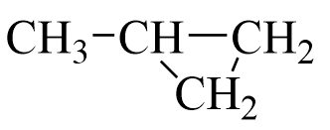

13．标准状况下，4.2L乙烯和乙炔混合气体与含40g溴的溴水完全反应，则混合气体中乙烯和乙炔的体积比是 （ ）

A．1∶2 B．1∶3 C．2∶1 D．2∶3

14．乙炔在燃烧时，由于火焰明亮，可以用于野外照明，但燃烧时伴有黑烟，这是因为\_\_\_\_\_\_\_\_\_\_。由于在燃烧时放出大量的热，将乙炔在氧气中燃烧，可产生3000℃以上的高温，因此氧炔焰可用于\_\_\_\_\_\_\_\_\_\_\_\_\_\_\_\_\_\_\_\_\_\_\_\_\_\_\_\_\_。

乙炔与氧气混合后点火会爆炸，在空气中乙炔的爆炸极限为2.5%～80%，当乙炔在空气中含量为\_\_\_\_\_\_\_\_\_\_\_\_\_\_\_\_\_\_\_\_\_\_\_时爆炸最强烈（按O2占空气的1/5计算）。

15．工业上常用CaO和焦炭在电炉中制取电石，同时生成CO气体。请用石灰石、食盐、焦炭、水为原料，写出制备聚氯乙烯的化学方程式。

16．某炔烃A催化加氢后转化为最简式为“CH2”的另一烃B，5.6gB恰好能吸收12.8g溴转化为溴代烷烃，则A烃可能是\_\_\_\_\_\_\_\_\_\_\_\_\_\_\_\_、\_\_\_\_\_\_\_\_\_\_\_\_\_\_\_\_、\_\_\_\_\_\_\_\_\_\_\_\_\_\_\_\_\_（写结构简式）。

17．用电石和水反应，产生的乙炔中含有H2S、PH3等杂质。某同学拟选用氢氧化钠溶液、高锰酸钾溶液、硫酸铜溶液中的一中除去H2S杂质，经研究最后确定选择硫酸铜溶液，回答：

（1）选用NaOH溶液的理由是\_\_\_\_\_\_\_\_\_\_\_\_\_\_\_\_\_\_\_\_\_\_\_\_\_\_\_\_\_\_\_\_\_\_\_\_\_\_\_；排除选用NaOH溶液的可能原因是\_\_\_\_\_\_\_\_\_\_\_\_\_\_\_\_\_\_\_\_\_\_\_\_\_\_\_\_\_\_\_\_\_\_\_。

（2）选用KMnO4溶液的理由是\_\_\_\_\_\_\_\_\_\_\_\_\_\_\_\_\_\_\_\_\_\_\_\_\_\_\_\_\_\_\_\_\_\_\_\_\_\_\_；排除选用KMnO4溶液的可能原因是\_\_\_\_\_\_\_\_\_\_\_\_\_\_\_\_\_\_\_\_\_\_\_\_\_\_\_\_\_\_\_\_\_\_\_\_\_。

（3）选用CuSO4溶液的理由是\_\_\_\_\_\_\_\_\_\_\_\_\_\_\_\_\_\_\_\_\_\_\_\_\_\_\_\_\_\_\_\_\_\_\_\_\_\_\_\_\_\_；最后确定选用CuSO4，溶液的主要原因是\_\_\_\_\_\_\_\_\_\_\_\_\_\_\_\_\_\_\_\_\_\_\_\_\_\_\_\_\_\_\_\_\_\_\_。

（4）可以代替CuSO4溶液的其他溶液是\_\_\_\_\_\_\_\_\_\_\_\_\_\_\_\_\_\_\_\_\_\_\_\_\_\_\_\_\_\_\_\_\_（写出一种即可）。

18．Ⅰ．某化学兴趣小组用如图所示装置进行探究实验。以验证产物中有乙烯生成且乙烯具有不饱和性。当温度迅速上升后，可观察到试管中溴水褪色，烧瓶中浓H2SO4与乙醇的混合液体变为棕黑色。

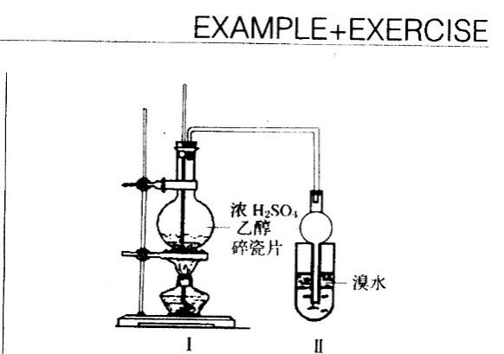

（1）写出该实验中生成乙烯的化学方程式：\_\_\_\_\_\_\_\_\_*\_\_\_\_\_\_\_\_\_\_\_\_\_\_\_\_\_\_\_\_\_\_\_\_\_\_\_\_\_\_\_\_。*

（2）甲同学认为：考虑到该混合液体反应的复杂性，溴水褪色的现象不能证明反应中有乙烯生成且乙烯具有不饱和性，其理由正确的是\_\_\_\_\_\_\_\_\_。

A．乙烯与溴水易发生取代反应

B．使溴水褪色的物质，未必是加成反应

C．使溴水褪色的物质，未必是乙烯

（3）乙同学经过细致观察后认为：试管中另一现象可证明反应中有乙烯生成，这个现象是\_\_\_\_\_\_\_\_\_\_\_\_\_\_\_\_\_\_\_\_\_\_\_\_\_。为验证这一反应是加成而不是取代，可用pH试纸来测试反应后溶液的酸性，理由是\_\_\_\_\_\_\_\_\_\_\_\_\_\_\_\_\_\_\_\_\_\_\_\_\_\_\_\_\_\_\_\_\_\_\_\_\_\_\_\_\_\_\_\_\_\_\_\_\_\_\_\_\_\_\_\_

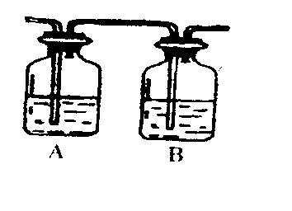

（4）丙同学对上述实验装置进行了改进，在I和II之增加如图装置，则A中的试剂应为\_\_\_\_\_\_\_\_\_\_\_\_\_\_\_\_\_\_\_\_\_\_\_\_\_\_\_，其作用是\_\_\_\_\_\_\_\_\_\_\_\_\_\_\_\_\_\_\_\_\_\_\_，B中的试剂为\_\_\_\_\_\_\_\_\_\_\_\_\_\_\_\_\_。

Ⅱ．下图中的实验装置可用于制取乙炔。请填空：

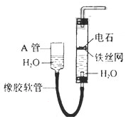

（1）图中，A管的作用是\_\_\_\_\_\_\_\_\_\_\_\_\_\_\_\_\_，制取乙炔的化学方程式是\_\_\_\_\_\_\_\_\_\_\_\_\_\_\_\_\_\_\_\_\_\_\_。

（2）乙炔通入KMnO4酸性溶液中观察到的现象是\_\_\_\_\_\_\_\_\_\_\_\_\_\_\_\_\_\_\_，乙炔发生了\_\_\_\_\_\_\_反应。

（3）乙炔通入溴的CCl4溶液中观察到的现象是\_\_\_\_\_\_\_\_\_\_\_\_\_\_，乙炔发生了\_\_\_\_\_\_\_\_\_\_\_\_反应。

（4）为了安全，点燃乙炔前应\_\_\_\_\_\_\_\_\_\_\_\_\_\_，乙炔燃烧时的实验现象是\_\_\_\_\_\_\_\_\_\_\_\_\_\_\_。

19．在室温和大气压强下，用下图所示的装置进行买验，测得a g含CaC290%的样品与水完全反应产生的气体体积为b L。现欲在相同条件下，测定某电石试样中CaC2的质量分数，请回答下列问题：

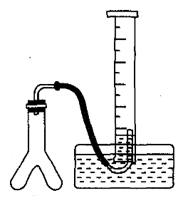

（1）CaC2和水反应的化学方程式是\_\_\_\_\_\_\_\_\_\_\_\_\_\_\_\_\_\_\_\_\_\_\_\_\_\_\_\_\_\_\_\_\_。

（2）反应刚结束时不能立即取出导气管，理由是\_\_\_\_\_\_\_\_\_\_\_\_\_\_\_\_\_\_\_\_\_\_\_\_\_\_\_\_\_\_\_\_\_\_\_\_\_\_\_\_\_。

（3）本实验中测量气体体积时应注意的事项有\_\_\_\_\_\_\_\_\_\_\_\_\_\_\_\_\_\_\_\_\_\_\_\_\_\_\_\_\_\_\_\_\_\_\_\_\_\_\_\_\_\_\_。

（4）如果电石试样质量为c g，测得气体体积为d L，则电石试样中CaC2的质量分数计算式w(CaC2)2=\_\_\_\_\_\_\_\_\_\_\_\_\_。（杂质所生成的气体体积忽略不计）

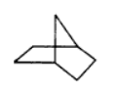20．有机物键线式结构的特点是以线示键，每个折点和线端点处表示有一个碳原子，并以氢补足四价，C、H不表示出来．降冰片烷立体结构如图所示。

（1）写出其分子式\_\_\_\_\_\_\_\_\_，其分子式符合\_\_\_\_\_\_\_\_\_\_烃的通式，请你写出一种这种烃类物质的结构简式\_\_\_\_\_\_\_\_\_\_\_\_\_\_\_\_\_\_\_\_\_\_\_\_\_\_\_\_\_\_\_\_\_\_\_\_\_\_。

（2）当降冰片烷发生一氯取代时，能生成\_\_\_\_\_\_\_\_种沸点不同的产物．

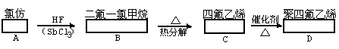22．聚四氟乙烯在耐热和化学性质的稳定性上都超过了其他塑料，号称“塑料王”，在工业上有着广泛的用途。其合成路线如图所示：

（1）(1)在方框中填入合适的有机物的结构简式。

（2）写出下列化学反应方程式：

B→C\_\_\_\_\_\_\_\_\_\_\_\_\_\_\_\_\_\_\_\_\_\_\_\_\_\_\_\_\_\_\_\_\_\_\_\_\_\_\_\_\_\_\_\_\_\_\_\_\_\_\_\_\_\_\_\_。  
C→D\_\_\_\_\_\_\_\_\_\_\_\_\_\_\_\_\_\_\_\_\_\_\_\_\_\_\_\_\_\_\_\_\_\_\_\_\_\_\_\_\_\_\_\_\_\_\_\_\_\_\_\_\_\_\_\_。